

**№5, декабрь, 2019г**

**Школьная газета для учителей, учащихся и их родителей**



**Сегодня в номере:**

* 3 декабря - # **Щедрый вторник** – всемирный день благотворительности
* Конкурс косплеев **«Ай да Пушкин!»**
* Чудесные мгновения нашей жизни!!
* Подводим итоги.
* «Собираем макулатуру, развиваем культуру!»



**Эта неделя была «урожайной» и на различные мониторинги, в которых старшеклассники школы приняли участие:**

- Всероссийская акция «СТОП ВИЧ/СПИД», приуроченная ко Всемирному дню борьбы со СПИДом (1 декабря);

- Массовое онлайн-анкетирование молодежи по гражданско-патриотическому воспитанию;

- Всероссийское анкетирование в рамках Дня волонтера (5 декабря).

Не осталась наша школьная семья равнодушной к открытому мероприятию, которое по инициативе МО учителей русского языка и литературы и Медиацетра школы – гимназии было предложено муниципалитету для возможного участия. Называлось оно «Веселое имя: Пушкин» и посвящено юбилейному году А.С.Пушкина. В рамках этого мероприятия был объявлен **конкурс косплеев «Ай да Пушкин!»** «Ну как же в нем не поучаствовать?!» - решили мы и небольшой творческой группой 9б-10 классов на одном дыхании **создали несколько творческих косплеев по мотивам произведений А.С.Пушкина «Барышня-крестьянка», «Евгений Онегин» и «Сказки о попе и его работнике Балде».** За эти работы вы можете проголосовать в социальной сети Интернет «ВКонтакте» в открытой группе «Стенгазета» по адресу:[**www.yamg.ru**](http://www.yamg.ru)**. Нам очень важна ваша поддержка!**

Осталось только пояснить, что такое косплей. **Косплей –** это перевоплощение в различные роли, заключающиеся в переодевании в костюмы и отыгрывании характера, пластики тела и мимики персонажей компьютерных игр, кинематографа, литературы. Явление косплея превратилось в субкультуру международного значения.

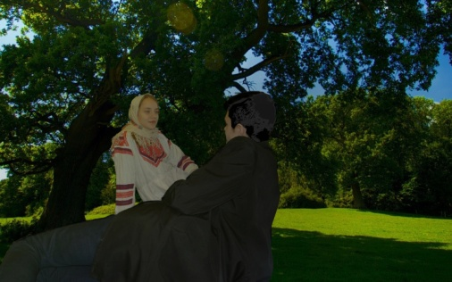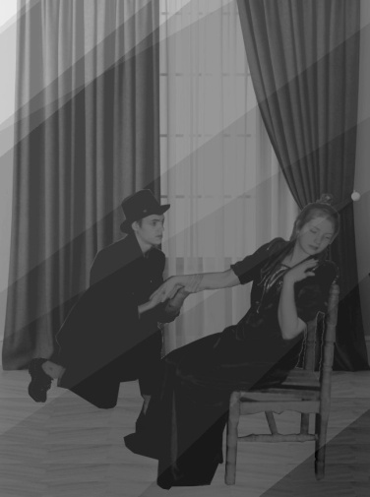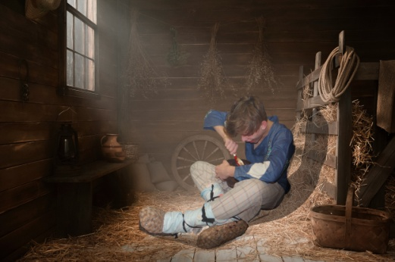

**3 декабря - # Щедрый вторник – всемирный день благотво-**

**рительности, основная цель которого – дать новый импульс развитию культуры благотворительности и вовлечь как можно больше людей в добрые дела.**

В рамках данного проекта наша школа охотно присоединилась к объявленной на территории Ярцевского района с 22 ноября по 3 декабря благотворительной акции в поддержку животных приюта «Доброе сердце». К акции присоединились учащиеся 2-10 классов. Среди них равнодушных не нашлось. Надо ли говорить, сколько всего собрали ребята при поддержке родителей и учителей?! Места в организаторской оказалось мало, чтобы уместить собранную учащимися школы помощь. Повезло и нашим волонтерам: Саксин Егор и Шержуков Кирилл, учащиеся 7а класса, оказались теми счастливчиками, кто помогал отвозить в приют собранную учащимися школ помощь. Огромное «спасибо» всем неравнодушным ребятам и родителям, всем, кто любит животных, тем, у кого большое человеческое сердце, в котором есть место состраданию и переживанию!

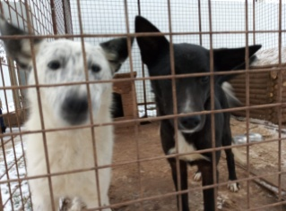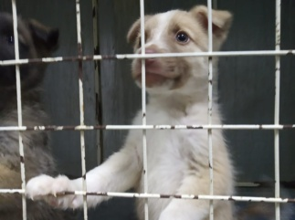

***28 ноября, в Смоленске, в зале имени А. Т. Твардовского состоялся очный (финальный) этап регионального конкурса исследовательских краеведческих работ учащихся «Край мой Смоленский» (региональный этап Всероссийского конкурса исследовательских краеведческих работ учащихся «Отечество»).***

В финальном этапе конкурса приняли участие 64 обучающихся 8–11-х классов области, которые представили работы по следующим направлениям: археология; военная история России; культурное наследие; природное наследие, юные геологи; родословие; школьные музеи, история детского движения, история образования; земляки, исторический некрополь России; летопись родного края; литературное краеведение, топонимика; экологическое краеведение; этнография; Великая Отечественная война; историческое краеведение; культура и фольклор родного края; экологический туризм.

Участники финального  этапа выступали с защитой своих конкурсных работ перед  жюри, в состав которого вошли ведущие специалисты в сфере детско-юношеского туризма и краеведения, исследовательской

деятельности обучающихся.

По итогам этого этапа мы с гордостью можем сказать, что все работы от нашей школы

заняли призовые места!

***Поздравляем от души учащегося 10 класса Ясинского Артема, занявшего***

***1 место с работой «Секреты найденной монеты» (руководитель Парфёнова Ю.С.)***

***и ученицу 7 класса Карпенкову Софию с почетным 3-им местом, представлявшую***

***работу об истории вяземского пряника (руководитель Деева Т.М.)***

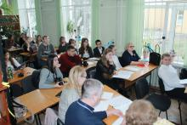

## Закрытие Вахты памяти 2019 в г. Ярцево

## 29 ноября в МБОУ Ярцевская средняя школа № 2 им. Героя Советского Союза

## Н.А. Данюшина прошло торжественное закрытие поискового сезона «Вахта Памяти 2019».

На мероприятии присутствовали обучающиеся нашей школы, юнармейцы.

С мая по ноябрь текущего года на территории Ярцевского района была проведена следующая работа: одна районная Вахта Памяти, пять региональных Вахт Памяти и более двухсот однодневных экспедиций. 120 бойцов ярцевских поисковых отрядов и более 100 бойцов поисковых отрядов г. Москвы, Томска и Иваново работали на территориях Львовского, Репинского, Капыревщинского, Михейковского и Зайцевского сельских поселений.

По итогам поискового сезона найдены останки 195 красноармейцев, установлено 12 имен по медальонам и именным вещам.

13 сентября 2019 года на ярцевском Поле Памяти были захоронены останки 191 бойца Красной Армии, 5 именных бойцов оставлены во временном захоронении для перезахоронения родными и близкими на родной земле.

Работа поисковиков – это не только цифры, это огромный труд и неутомимая энергия.

*Овчинникова Екатерина, 11 класс*

5 декабря, во Всемирный день волонтера, в актовом зале школы №7 города Ярцево на торжественном мероприятии собрались неравнодушные люди, взрослые и дети, с активной жизненной позицией, готовые в любое время прийти на помощь, не считаясь с личным временем. В начале мероприятия творческие коллективы района выступили для Ярцевских добровольцев с зажигательными номерами.

Со словами благодарности и добрых пожеланий обратился ко всем присутствующим начальник 19 пожарно-спасательной части Сергей Гудилин. Сергей Николаевич отметил неоценимый вклад, который вносят добровольцы в различные сферы жизни общества.

В ходе торжественного мероприятия были подведены итоги деятельности за 2019 год, определены планы на будущий год, а самые активные волонтеры были награждены благодарственными письмами и грамотами.

Приятно отметить, что **Солянникова Полина и Сальникова Анастасия, учащиеся 10 класса нашей школы, были названы лучшими волонтерами среди лучших**

**волонтеров города!**

***Султанов Азиз, 9а класс***

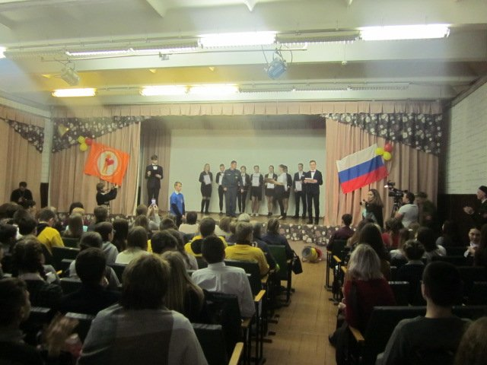

Next

* 1
* 2
* 3

Поделиться:

Эта статья полезна?

Начало формы

[ДаНет](https://67.mchs.gov.ru/deyatelnost/press-centr/novosti/4010421)

Конец формы

[Оставить комментарий](https://67.mchs.gov.ru/deyatelnost/press-centr/novosti/4010421#comment-modal)

[Версия для печати](javascript:window.print();%20void%200;" \o "Версия для печати)

[Word](https://67.mchs.gov.ru/deyatelnost/press-centr/novosti/4010421?export=docx" \o "Word" \t "_blank)

[PDF](https://67.mchs.gov.ru/deyatelnost/press-centr/novosti/4010421?export=pdf" \o "PDF" \t "_blank)

[Новости](https://67.mchs.gov.ru/deyatelnost/press-centr/novosti)[Актуально](https://67.mchs.gov.ru/deyatelnost/press-centr/aktualno)[Оперативная информация](https://67.mchs.gov.ru/deyatelnost/press-centr/operativnaya-informaciya)[Пресс-релизы](https://67.mchs.gov.ru/deyatelnost/press-centr/press-relizy)[Анонсы](https://67.mchs.gov.ru/deyatelnost/press-centr/anonsy)[Интервью](https://67.mchs.gov.ru/deyatelnost/press-centr/intervyu)[СМИ о нас](https://67.mchs.gov.ru/deyatelnost/press-centr/smi-o-nas)[МЧС-112](https://67.mchs.gov.ru/deyatelnost/press-centr/mchs-112)[Мониторинг СМИ](https://67.mchs.gov.ru/deyatelnost/press-centr/monitoring-smi)

Последние новости

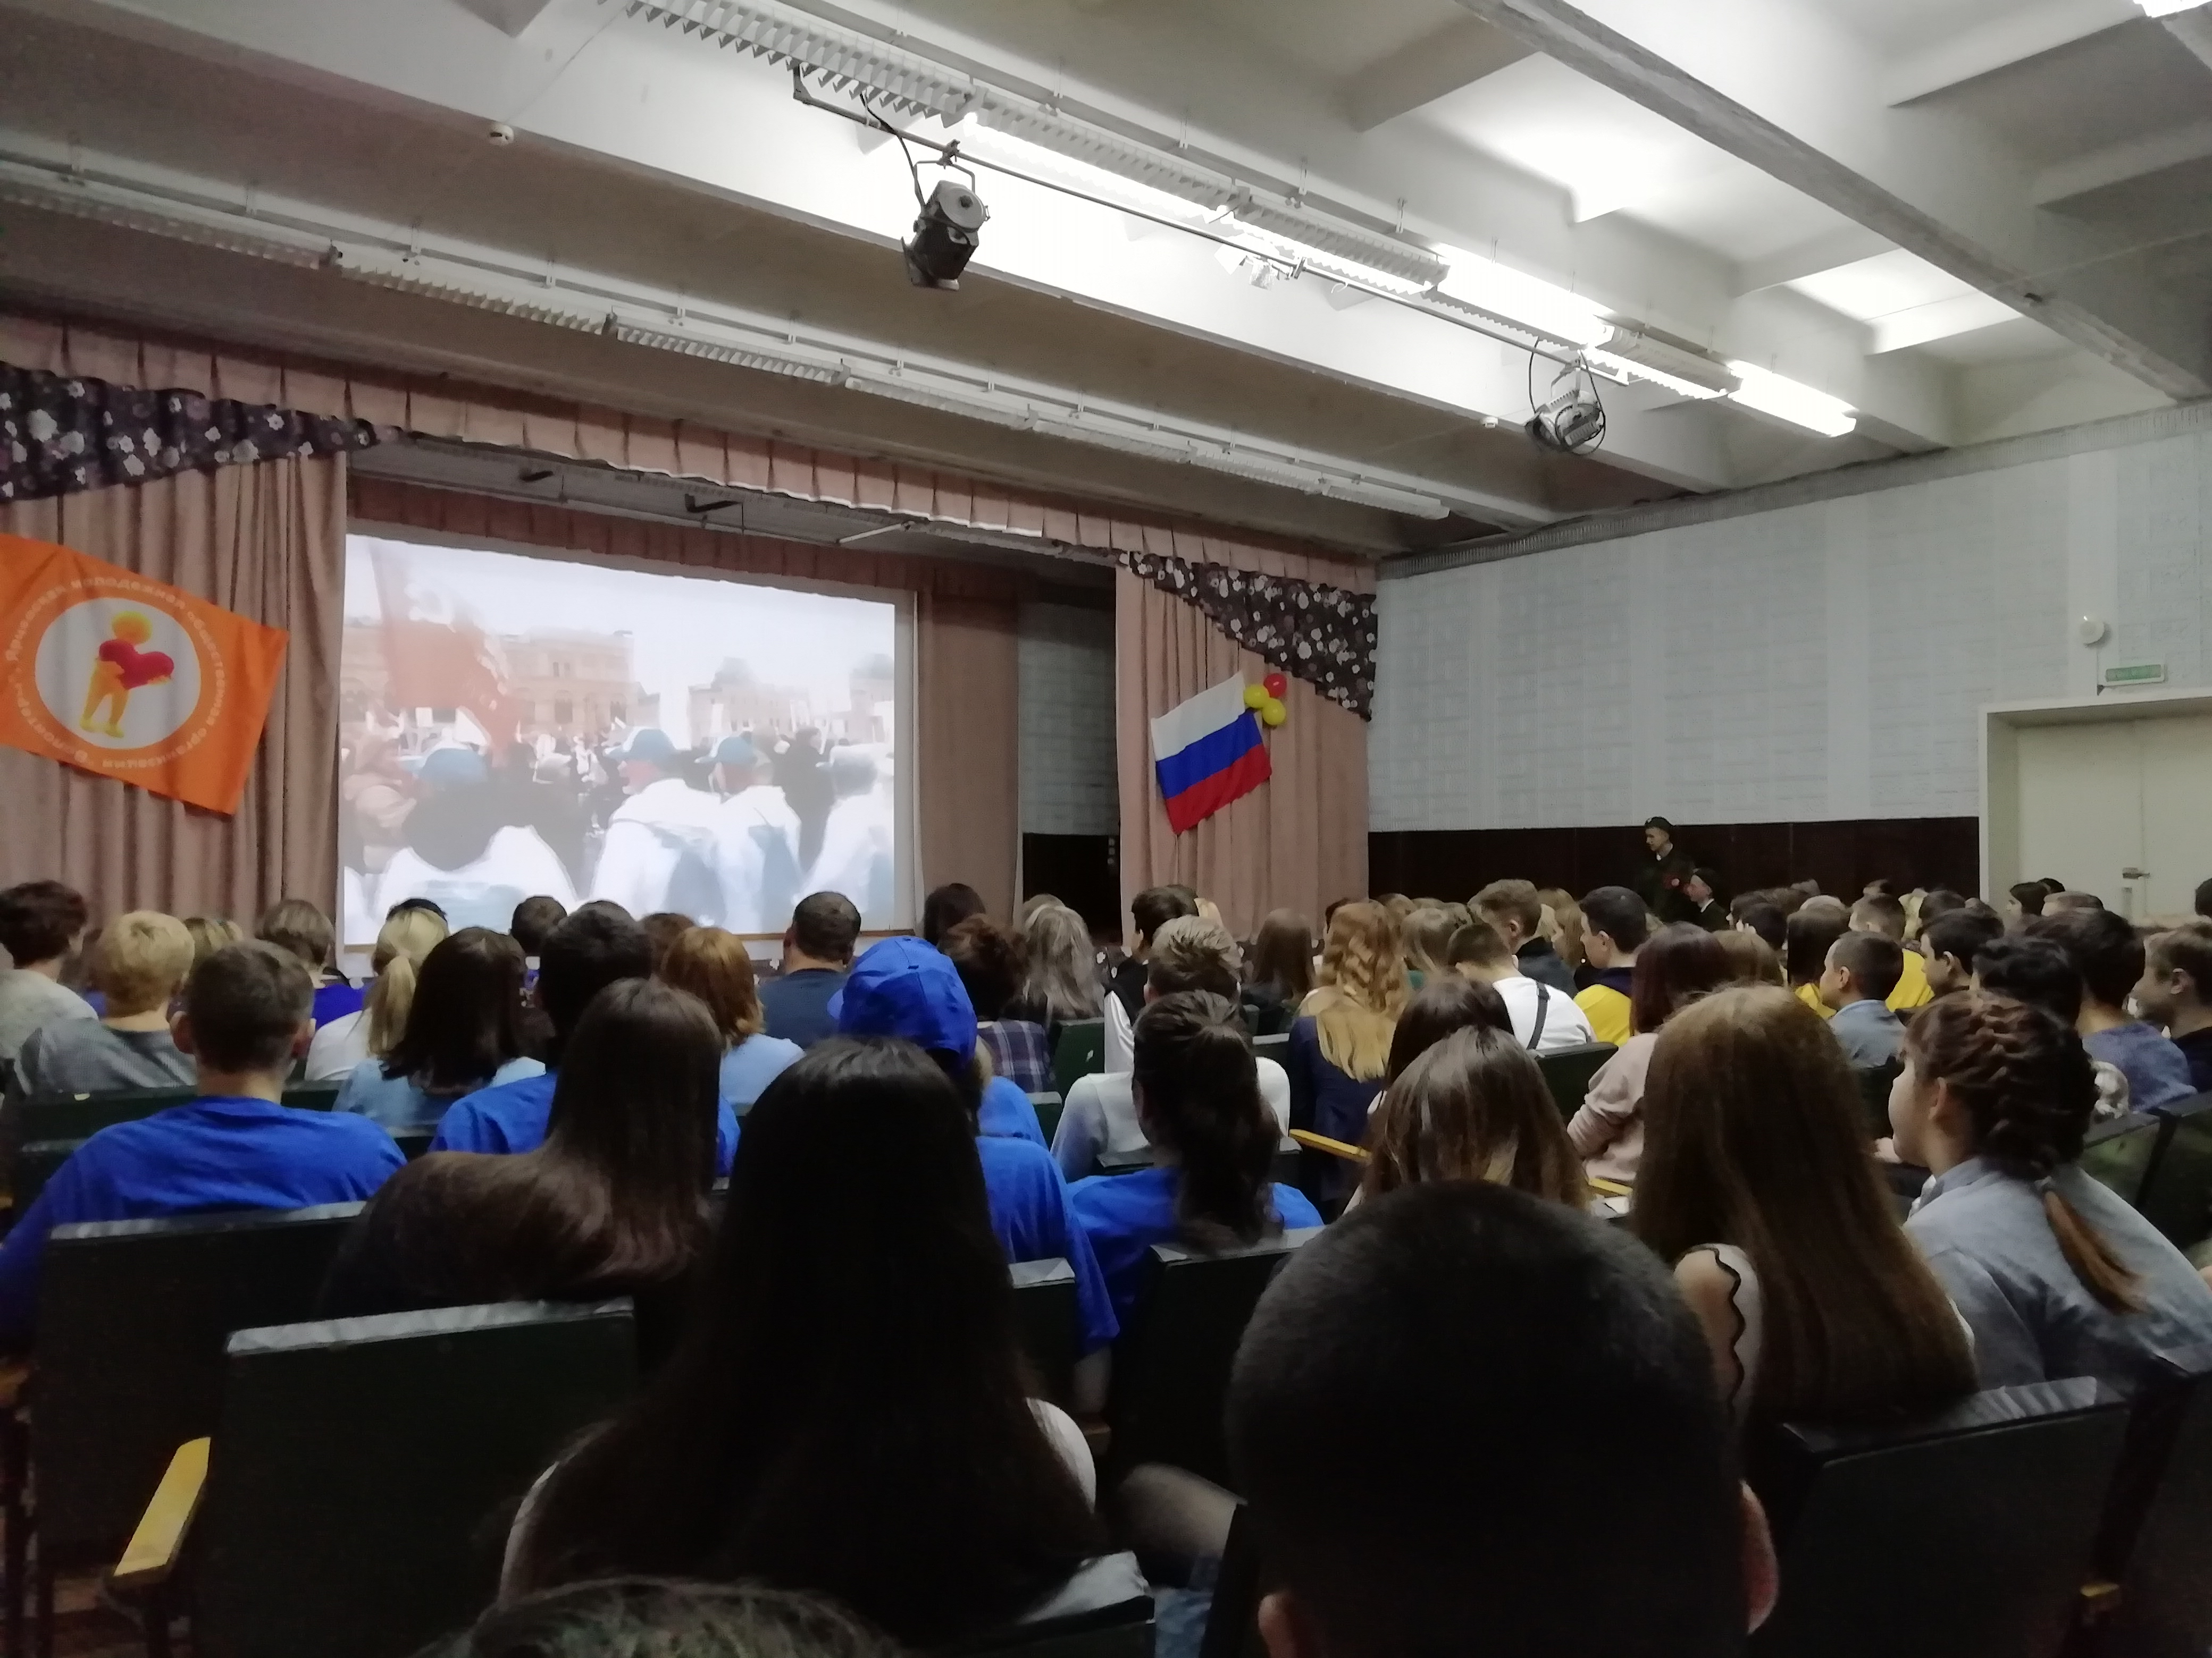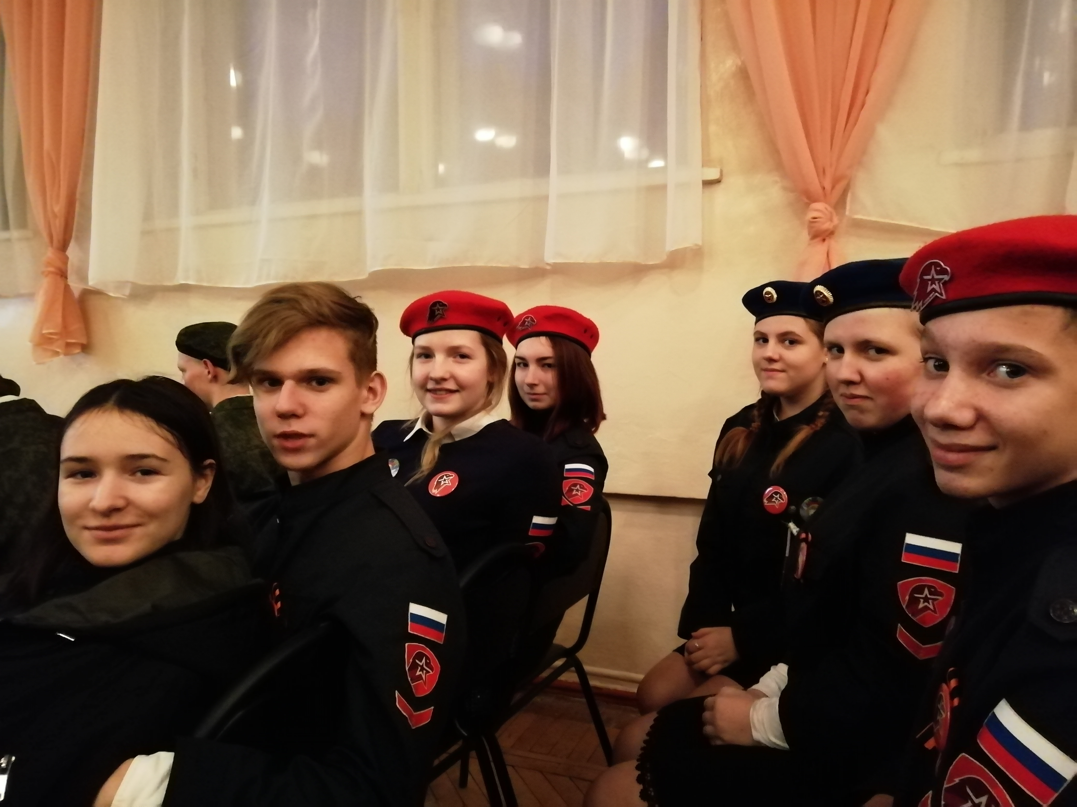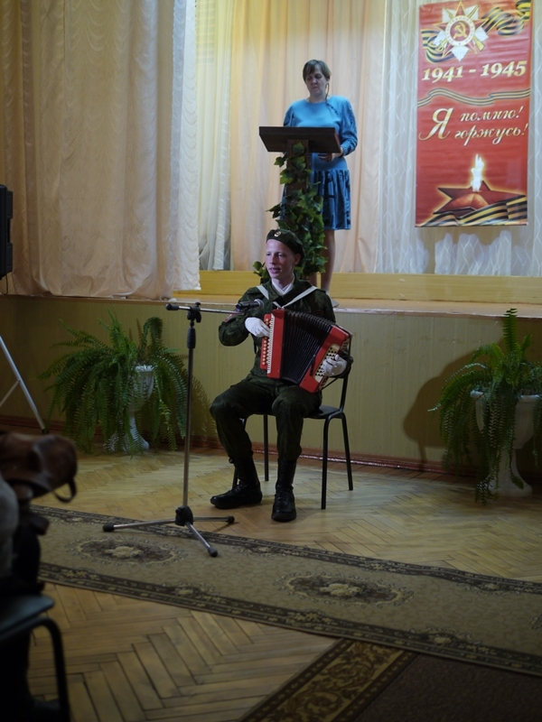

НА ПОДСТУПАХ К ОЛИМПУ (ПРЕДВАРИТЕЛЬНЫЕ ИТОГИ РАЙОННЫХ ОЛИМПИАД 2019ГОДА)



Учебный год – время боевое и для учителей, и для школьников. Но в этой постоянной борьбе за знания есть и битвы особого значения, когда от бойцов, то есть ребят, требуется мобилизация всех резервов: способностей, настойчивости и трудолюбия. Эти сражения – предметные олимпиады, которые заставляют волноваться и детей, и взрослых, и в которых, в конечном счете, побеждает сильнейший.

Не стал исключением и текущий 2019-2020 учебный год. Победители школьных олимпиад, проходивших в октябре, приняли участие в муниципальном (районном) этапе всероссийской олимпиады школьников по общеобразовательным предметам.

Вот некоторые цифры, представленные в табличной форме.



|  |  |  |  |
| --- | --- | --- | --- |
| **Предмет** | **Участник, класс** | **Статус** | **Учитель** |
| ТЕХНОЛОГИЯ | Дмитрик Лина, 8а класс | Победитель | Медведева Т.В. |
| ИСТОРИЯ | Султанов Азизбек, 9а класс | Призер | Киселева И.С. |
| Стрельникова Анастасия, 11 класс | Призер |
| ОБЩЕСТВОЗНАНИЕ | Воронцова Елизавета, 7а класс | Призер |
| Султанов Азизбек, 9а класс | Призер |
| РУССКИЙ ЯЗЫК | Ларионова Ангелина, 7а класс | Призер | Маслобойникова Н.И. |
| ФИЗИЧЕСКАЯ КУЛЬТУРА | Гудкова Наталья, 9б класс | Победитель | Андреенкова М.Н. |
| Аксенов Артем, 9а класс | Призер |
| Ломакин Александр, 10 класс | Призер |
| ОБЖ | Куряков Семен, 9б класс | Победитель | Рыжанков Ю.В. |
| Ефременкова Полина, 9б класс | Призер |
| Харитонова Екатерина, 10 класс | Призер |
| БИОЛОГИЯ | Ларионова Ангелина, 7а класс | Победитель | Курносенкова В.А. |
| Воронцова Елизавета, 7а класс | Призер |
| Иванова Диана, 7б класс | Победитель |
| Ясинский Артем, 10 класс | Призер |
| Родина Екатерина, 10 класс | Призер |
| Шестак Анастасия, 11 класс | Призер | Максимович Н.Е. |
| Овчинникова Екатерина, 11 класс | Призер |  |
| ЛИТЕРАТУРА | Иванова Мария, 7б класс | Призер | Даниелян Э.Р. |
| Воронцова Елизавета, 7а класс | Призер | Маслобойникова Н.И. |
| Ясинский Артем, 10 класс | Призер | Давыдова Л.Н. |



Уже померились силами знатоки русского языка, литературы, химии и биологии, истории и обществознания, технологии и математики, основ безопасности жизнедеятельности, а также наши лучшие спортсмены. Сегодня и завтра – битва географов, знатоков английского языка.

Пожелаем успехов нашим умникам и умницам, их учителям и родителям. Так держать!

*Здравствуйте дорогие читатели! И снова с вами ваш любимый корреспондент школьной газеты «Девятка» Азиз Султанов. Сегодня хочу поделиться с вами своими мыслями о прошедшей акции по сбору макулатуры в нашей школе.*

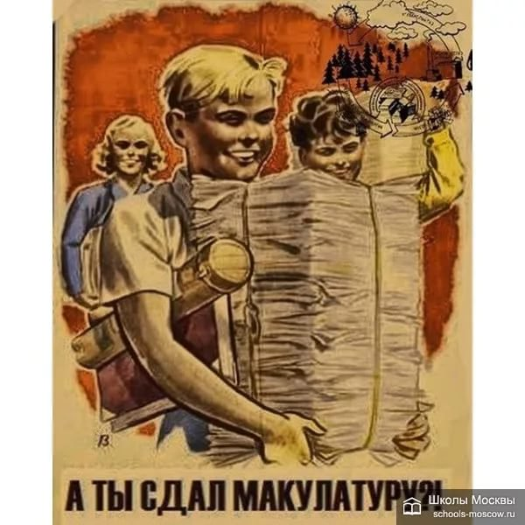

В целом сбор прошел хорошо. Все, наверное, видели тонны коробок, бумаги, книг и всякой бумажной всячины, которую каждый день приносили школьники в пункт приема на 1-ом этаже. Наверное, не осталось ни одного такого магазина, в который не заходили бы учащиеся нашей школы в поисках макулатуры. Дело доходило до того, что изымались тайно рекламные листовки в «Магните» или проверялись подъезды в надежде найти рекламные газеты. И это только цветочки. Учителя тоже не остались в стороне. Они, как истинные ветераны по сбору макулатуры, тоже решили помочь нашей школе. И, по-моему, принесли больше всех!

Но в бочке меда всегда есть ложка дегтя. Не все классы проявили активное участие в этом мероприятии, к сожалению, или приняли незначительное участие. В большинстве малоактивными стали старшеклассники. Возникает вопрос: отчего же это нынче поколение 9-11 классов так пренебрежительно, а главное, равнодушно относится к данному мероприятию? Быть может, обещанное вознаграждение звучит не так уж и заманчиво?! 1000 рублей в фонд класса-победителя? Но, по-моему, не в этом дело. Тут, определенно, много других причин. Первая- это то, что не у всех имеется макулатура, большинство людей, проводя уборку у себя дома, просто ее выбрасывают. А в нужный момент ее всегда нет. И времени, чтоб ходить по магазинам, катастрофически не хватает. Ведь у старшеклассников гораздо больше уроков, идет подготовка к экзаменам, таким как ОГЭ или ЕГЭ, также много кружков и секций, которые тоже, может, заканчиваются в этом году.

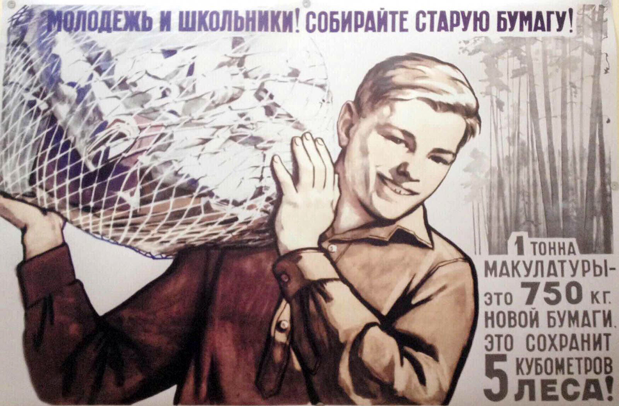

Приведу пример из личной жизни. В прошлом году, когда я был в восьмом классе, просто гуляя по городу, как-то находил восемь килограммов макулатуры, даже не стараясь. А в этом году не принес нечего. Прости меня, школа! Все, что было дома, у меня забрали сестры, а времени находить новую макулатуру не было. Все мои рассуждения звучат как оправдание. Большинство из нашего поколения просто поленилось принести макулатуру.

Мы просто удивляемся энтузиазму наших учителей, которые, несмотря ни на что из года в год участвуют в этом мероприятии. Также не подвели нас учащиеся 1-8 классов: они, как сумасшедшие, таскали кипы бумаг. В них еще жив этот дух веселья и азарта, который невольно возникает при сборе коробок книг бумаги и т.д..

А мы уже старики и не можем веселиться так, как раньше. Надеюсь, в следующий раз мы не будем находить отговорок и вместе со всей школой будем собирать макулатуру ради наших общих школьных интересов! Ну, а с вами был ваш покорнейший слуга Азиз. И, надеюсь, в этот раз эту статью прочитают не только учителя, а все учащиеся школы. До новых встреч.

***Султанов Азиз, 9а класс***

***Школьная газета «Девятка», №5, декабрь, 2019 год***

***Учредитель:*** Совет лидеров

***Генеральный директор, главный редактор***: Маслобойникова Н.И.

***Редакционный совет:*** Овчинникова Е., 11 кл., Почекаенкова А., 11 кл., Ясинский Артем, 10 кл., Султанов А.,

10 кл., ***фотограф:*** В., 9б кл.

***Дизайн и верстка:*** Маслобойникова Н.И.

***Адрес редакции:*** 215805, ул. Автозаводская, 18, МБОУ СШ №9, организаторская

***Газета выходит ежемесячно. Тираж: 30 экз.***

